|  |  |
| --- | --- |
|  | **Министерство науки и высшего образования Российской Федерации**  **Федеральное государственное бюджетное образовательное учреждение**  **высшего образования**  **«Московский государственный технический университет**  **имени Н.Э. Баумана**  **(национальный исследовательский университет)»**  **(МГТУ им. Н.Э. Баумана)** |

ФАКУЛЬТЕТ _**ИНФОРМАТИКА И СИСТЕМЫ УПРАВЛЕНИЯ**______________________

КАФЕДРА **СИСТЕМЫ ОБРАБОТКИ ИНФОРМАЦИИ И УПРАВЛЕНИЯ (ИУ5)**_______

**РАСЧЕТНО-ПОЯСНИТЕЛЬНАЯ ЗАПИСКА**

***К НАУЧНО-ИССЛЕДОВАТЕЛЬСКОЙ РАБОТЕ***

***НА ТЕМУ:***

***Система навигации робота по данным Lidar_______***

***_______________________________________________***

***_______________________________________________***

***_______________________________________________***

***_______________________________________________***

***_______________________________________________***

Студент __ИУ5-11М **_________________ ___С.С.Дьяконова___**

(Группа) (Подпись, дата) (И.О.Фамилия)

Руководитель **_________________ ______В.И.Терехов___**

(Подпись, дата) (И.О.Фамилия)

Консультант **_________________ ____________________**

(Подпись, дата) (И.О.Фамилия)

*2021 г.*

**Министерство науки и высшего образования Российской Федерации**

**Федеральное государственное бюджетное образовательное учреждение**

**высшего образования**

**«Московский государственный технический университет имени Н.Э. Баумана**

**(национальный исследовательский университет)»**

**(МГТУ им. Н.Э. Баумана)**

УТВЕРЖДАЮ

Заведующий кафедрой __________

(Индекс)

______________ _______________

(И.О.Фамилия)

« _____ » ____________ 20 ____ г.

**ЗАДАНИЕ**

**на выполнение научно-исследовательской работы**

по теме ___ Система навигации робота по данным Lidar________________________________

Студент группы ______ИУ5-11М_________

Дьяконова Светлана Сергеевна_____________________________________________________

(Фамилия, имя, отчество)

Направленность НИР (учебная, исследовательская, практическая, производственная, др.)

_______исследовательская_________________________________________________________

Источник тематики (кафедра, предприятие, НИР) _________кафедра_____________________

График выполнения НИР: 25% к ___ нед., 50% к ___ нед., 75% к __ нед., 100% к ___ нед.

***Техническое задание __*** Рассмотреть теоретические и практические аспекты решения задачи навигации робота. Изучить современных направлений в технологиях навигации робота***_________________________________________________________***________***_________***

***Оформление научно-исследовательской работы:***

Расчетно-пояснительная записка на ___15__ листах формата А4.

Перечень графического (иллюстративного) материала (чертежи, плакаты, слайды и т.п.)

_______________________________________________________________________________

_______________________________________________________________________________

_______________________________________________________________________________

_______________________________________________________________________________

Дата выдачи задания « ___ » ____________ 20__ г.

**Руководитель НИР**  _________________ ______В.И.Терехов___

(Подпись, дата) (И.О.Фамилия)

**Студент _________________ __С.С.Дьяконова____**

(Подпись, дата) (И.О.Фамилия)

Примечание: Задание оформляется в двух экземплярах: один выдается студенту, второй хранится на кафедре.

РЕФЕРАТ

НИР 15 с., 8 рис., 9 источников.

НАВИГАЦИЯ, LIDAR, АНАЛИЗ

Цель работы – рассмотреть существующие подходы к решению поставленной задачи,выявить преимущества и недостатки существующих решений, используемых для навигации робота с помощью данных Lidar.

Поставленная цель достигается посредством поиска информации по данным продуктам в интернете, с дальнейшей оценкой решений.

В ходе проведения исследовательской работы были выявлены основные современные подход к решению задач навигации робота

Результаты данной работы будут использованы при дальнейшем написании ВКРМ.

СОДЕРЖАНИЕ

ВВЕДЕНИЕ………………………………………………………………………….. 5

1.Навигация………………………………………………………………………….. 6

2. Lidar………………………………………………………………………………... 7

2.1 Общие сведения……………………………………………………………… 7

2.2 Использование в работе……………………………………………………... 8

3. Классификация задач навигации и подходы к их решению………………….. 10

4. Существующие методы реализации…………………………………………… 12

ЗАКЛЮЧЕНИЕ…………………………………………………………………….. 14

СПИСОК ИСПОЛЬЗОВАННЫХ ИСТОЧНИКОВ………………………………. 15

# 

# ВВЕДЕНИЕ

В настоящее время проблема управления мобильными роботами и робототехническими системами становится все более актуальной как в России, так и за рубежом. Но для решения данной проблемы необходим обзор современных подходов к навигации роботов

Цель работы – рассмотреть существующие подходы к решению поставленной задачи,выявить преимущества и недостатки существующих решений, используемых для навигации робота с помощью данных Lidar.

В ходе выполнения работы были выделены следующие задачи:

* анализ предметной области;
* рассмотрение подходов к решению задач навигации;
* анализ существующих методов реализации.

# 

# 1.Навигация

Навигация — процесс управления некоторым объектом (имеющим собственные методы передвижения) в определённом пространстве передвижения. Состоит из двух основных частей:

* теоретическое обоснование и практическое применение методов управления объектом;
* маршрутизация, выбор оптимального пути следования объекта в пространстве.

В настоящее время существует три основных схемы навигации робота.

Глобальная навигация – определение абсолютных координат робота при движении по длинным маршрутам. Используется GPS, ГЛОНАСС. Обладает высокой точностью (погрешность 1–3 м). Недостаток – невозможность использования в замкнутой среде.

Локальная навигация – определение текущего положения робота относительно некоторой точки, обычно стартовой точки. Актуально для роботов, выполняющих задания в пределах заранее известной области. Недостаток – низкая точность (погрешность может достигать 150 м).

Персональная навигация – определение роботом частей собственной конструкции и взаимодействие с ближайшими объектами, что актуально для роботов с манипуляторами на борту, например, использование энкодеров, ориентация по меткам, движение вдоль линии и т.п. Недостаток – отсутствие гибкости системы.

Наиболее перспективной идеей является хранение в памяти робота полной карты местности. Лучший результат дают трехмерные карты, но их хранение и обработка бортовой системой управления роботом требуют больших вычислительных ресурсов. Задача построения карты заключается в хранении описания окружающей среды, чтобы в будущем робот мог определить свое местоположение на карте. Эта карта используется для планирования возможной траектории движения или выбора наиболее оптимальной позиции для захвата какого-либо объекта [2].

# 2. Lidar

## 2.1 Общие сведения

LIDAR(Light Identification Detection and Ranging) - это устройство, реализующее технологию получения и обработки информации об удаленных объектах с помощью электромагнитного излучения. Принцип работы лидара приведен на рисунке 1.

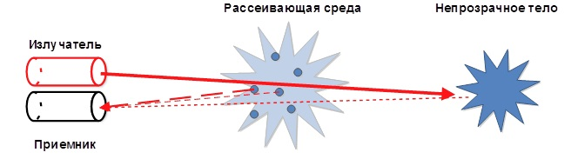

Рисунок 1 - Иллюстрация принципа работы лидара

Излучение лазера направляется на объект, отражается от объекта и возвращается обратно в LIDAR. После чего в устройстве определяется расстояние до объекта. Имея угол обзора 360° (например, LIDAR с вращающимся зеркалом) можно получить облако точек окружающей среды. Специальное программное обеспечение создает трехмерное изображение, которое воспроизводит форму вокруг системы LIDAR c точным расположением в пространстве.

Недостатки: - критичность к пропусканию атмосферы

Преимущества: - высокая точность обнаружения (несколько сантиметров на расстоянии 100 метров).

Расстояние до точки поверхности объекта можно рассчитать как L ct 0,5 , = где c – скорость света; t – полное время прохождения светом пути до точки отражения и обратно; L – искомое расстояние до точки отражения. В табл. 1 приведены данные, показывающие зависимость времени отклика от расстояния до цели.

Таблица 1 - Зависимость времени отклика от расстояния до цели

|  |  |  |  |  |  |  |
| --- | --- | --- | --- | --- | --- | --- |
| расстояние до цели | 1 м | 10 м | 100 м | 1 км | 10 км | 100 |
| время отклика | 6,7 нс | 67 нс | 0,67 мкс | 6,7 мкс | 67 мкс | 0,67 с |

Очевидно, что из-за высокой скорости света c время отклика незначительно, поэтому оборудование, необходимое для измерения этого малого промежутка времени, должно работать очень быстро

## 2.2 Использование в работе

Т.к. применять лидар мы планируем в навигации робота, которые двигаются медленно и цель отсканировать обстановку на десятки, а не сотни и тысячи метров, то достаточно будет функционала лидаров, работающих с помощью триангуляционного метода определения расстояния, когда точка отражения луча фиксируется камерой с приемной матрицей, смещенной на некоторое расстояние от выходного отверстия невидимого лазерного луча. По получившемуся треугольнику «лазер-точка отражения-приемник» определяется расстояние до объекта. Для этих целей подходит модель RPLIDAR, который дает до 8000 выстрелов в секунду. Этот лидар одиночным лучом делает двумерный скан на 360 градусов. Чтобы получить трехмерный скан, нужно добавить еще одну степень свободы. Это можно достигнуть значительным наклоном плоскости 2D сканирования и вращением ее вокруг вертикальной оси пошаговым мотором стоимостью несколько долларов.

В процессе работы RPLIDAR будет выводить данные выборки через интерфейс связи непрерывно. Хост-системы могут настраивать формат вывода и останавливать RPLIDAR, отправив команду остановки. Формат данных приведен на рисунке 2. [3]

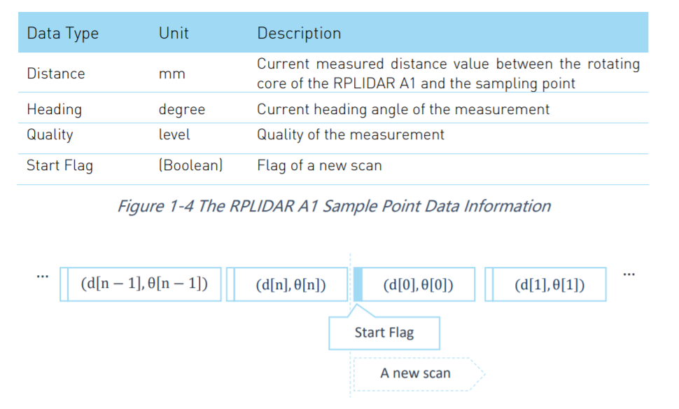

Рисунок 2 - Формат выходных данных RPLIDAR

# 3. Классификация задач навигации и подходы к их решению

Исходя из условий экстремальной outdoor робототехники можно выделить следующие подзадачи навигации:

1. локализация - это определение координат и угловой ориентации робота в его локальной системе координат;
2. проходимость;
3. построение карт местности;
4. классификация территории;
5. адаптация походки;
6. планирование территории;

Для задачи локализации применяются методы одометрии, визуальной одометрии (VO) , некоторые вариации фильтра Калмана.

Для задачи классификации территории используются, в основном, нейронные сети, однако обучаются данные сети на разных типах данных. Одними из лучших работ считаются [4] и [5], т.к. в них поверхность была классифицирована с точностью 95,1% и 97,8% соответственно.

Для построения карты местности используется разные виды SLAM . Из сенсоров в этом методе используются видеокамеры, стереокамеры и LIDAR. На данный момент существует множество алгоритмов SLAM, самыми популярными из них являются Gmapping[6], Rtabmap[7] и Google Cartographer[8]. Каждый из них имеет свои особенности, которые будут являться преимуществами для одного робота и недостатками для другого. Например Gmapping – это базовый SLAM, не требующий высокой вычислительной мощности. Как следствие, его можно использовать для небольших простых роботов с необходимостью картографирования и локализации при помощи 2D лидара. В то же время, Cartographer и Rtabmap являются уже более ресурсоемкими пакетами и требуют соответствующей вычислительной мощности, в также наличие определенных сенсоров (камера для Rtabmap). Однако, возможности данных алгоритмов на порядок выше – качество картографирования на сложной местности превосходит простой Gmapping. .

Еще одной задачей является планирование пути, которое невозможно без системы определения и обхода препятствий. Для этого применяются тоже применяются SLAM и нейронные сети,а также алгоритм RRT и Reinforcement learning (далее RL). Использование алгоритма обучения с подкреплением для оценки траектории движения от точки к точке показана в работе [9].

Еще одной задачей является определение роботом проходимости участков среды.

# 4. Существующие методы реализации

Из всего вышесказанного, можно выделить 5 методов используемых для решения задач навигации:

* Одометрия;
* SLAM;
* Фильтр Кальмана;
* Нейронные сети;
* Reinforcement learning.

Фильтр Калмана был выделен отдельно, так как данный метод часто используется для увеличения эффективности применения остальных приведенных методов, а также совмещения показаний с разного рода систем, для улучшения их точности. Фильтр Калмана — это один из самых популярных алгоритмов фильтрации, используемый во многих областях науки и техники.Любой измерительный прибор обладает некоторой погрешностью, на него может оказывать влияние большое количество внешних и внутренних воздействий, что приводит к тому, что информация с него оказывается зашумленной. Чем сильнее зашумлены данные тем сложнее обрабатывать такую информацию.

Фильтр — это алгоритм обработки данных, который убирает шумы и лишнюю информацию. В фильтре Калмана есть возможность задать априорную информацию о характере системе, связи переменных и на основании этого строить более точную оценку, но даже в простейшем случае (без ввода априорной информации) он дает отличные результаты. В задачах навигации этот фильтр используется для приближения траектории движения к реальной путем сглаживания.

Исходя из всего вышесказанного хочется отметить, что на сегодняшний момент для разных задач наиболее лучшим, с точки зрения точности и распространенности являются различные методы. Таким образом на этапе планирования решения задачи следует выбирать подходящие методы, которые в полной мере разрешают задачу исходя из ее специфики. Например, методы визуальной одометрии и одометрии с учетом проскальзывания колес на данный момент лучше всего справляются с задачей локализации. Однозначный лидер в решении задачи построения карты местности это SLAM и различные его вариации, также SLAM применяется для планирования траектории робота. Нейронные сети наиболее выгодно применять для задач: оценки проходимости, планирования траектории, и классификации территории. RL, достаточно новый

метод, однако уже успешно применяется для решения задач планирования траектории и адаптации поход.

# ЗАКЛЮЧЕНИЕ

Был произведен анализ предметной области и современны, в результате которого мы ознакомились с общими принципами и методами решения проблем навигации. В результате анализа были сделаны выводы, которые в дальнейшем планируется использовать в ВКРМ.

# 

# СПИСОК ИСПОЛЬЗОВАННЫХ ИСТОЧНИКОВ

1. ГОСТ 7.32-2017 Отчет о научно-исследовательской работе. Структура и правила оформления.
2. учерский, Р. В., Манько С. В. Алгоритмы локальной навигации и картографии для бортовой системы управления автономного мобильного робота // Известия ЮФУ. Технические науки. 2012. № 3. С. 13–22. ISSN 1999-9429
3. RPLIDAR Introduction and Datasheet[Электронный ресурс] – https://www.generationrobots.com/media/rplidar-a1m8-360-degree-laser-scanner-development-kit-datasheet-1.pdf (дата обращения 2021-12-13).
4. Joshua Christie, Navinda Kottege Acoustics based Terrain Classification for Legged Robots // International Conference on Robotics and Automation (ICRA). Stockholm, Sweden, - 2016. - C. 3596- 3603.
5. Fatemeh Ebadi, Mohammad Norouzi Road Terrain Detection and Classification Algorithm based on the Color Feature Extraction // Artificial Intelligence and Robotics (IRANOPEN). Qazvin, Iran, - 2017. - C. 139-146.
6. Gmapping [Электронный ресурс] - URL: <http://wiki.ros.org/gmapping> (Дата обращения: .2021-11-05).
7. Google Cartographer ROS [Электронный ресурс] - URL: [https://google-cartographer-ros.readthedocs.io/en/latest/#](https://google-cartographer-ros.readthedocs.io/en/latest/) (Дата обращения: .2021-11-05)
8. RTAB-Map, Real-Time Appearance-Based Mapping [Электронный ресурс] URL: <http://introlab.github.io/rtabmap/>(Дата обращения: .2021-11-05).
9. Virtual-to-real Deep Reinforcement Learning: Continuous Control of Mobile Robots for Mapless Navigation / Lei Tai, Giuseppe Paolo, Ming Liu // IEEE/RSJ International Conference on Intelligent Robots and Systems (IROS). Vancouver, BC, Canada, - 2017. - C. 31-36.